Сценарий семейного праздника
«КОГДА МЫ РОДИЛИСЬ»
итоговое мероприятие в рамках проекта «Когда мы родились» программы социально-коммуникативного развития детей дошкольного возраста «СЕМЬ Я»

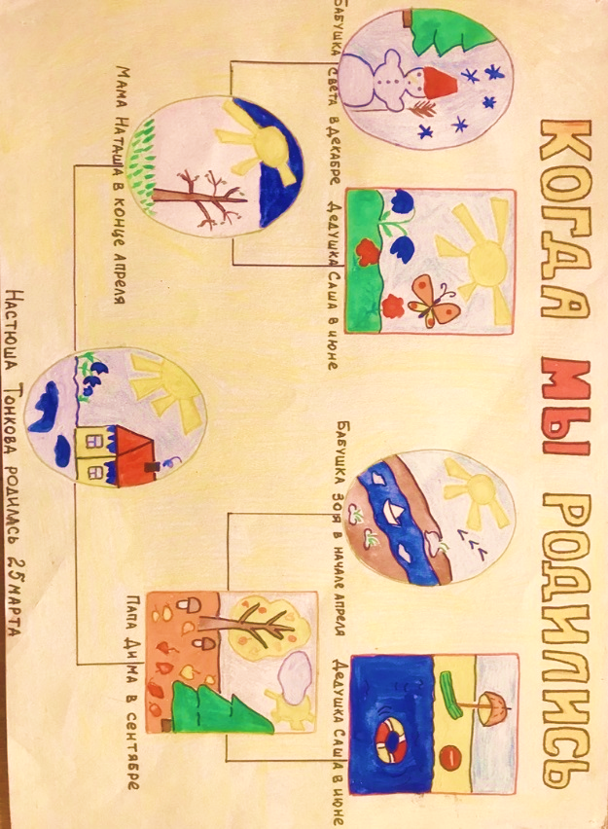

Авторы-разработчики:
воспитатели МДОУ «Детский сад №222»

Белякова Елена Николаевна
высшая квалификационная категория
Тонкова Наталья Александровна
высшая квалификационная категория

Ярославль 2024 г.

Сценарий семейного праздника «Когда мы родились»
Цель: Установление с родителями воспитанников доверительных отношений, максимального вовлечения их в жизнь группы.
Задачи:
- Обобщить представление детей по теме проекта «Когда мы родились» о временах года, дать представление о важных календарных событиях каждой семьи.
- Способствовать развитию тесных эмоциональных контактов в семьях воспитанников через совместную деятельность, развитию сотрудничества детского сада и семьи.
-Способствовать сплочению детей, родителей и педагогов.
- Воспитывать уважительное отношение к близким, к сверстникам.
Предварительная работа: оформление семейных страничек семьями воспитанников «Когда мы родились» и беседа по ним; беседа с детьми о временах года, чтение художественной литературы; оформление фотовыставки «Моё время года»; ситуативные беседы с детьми о времени года, когда родился ребёнок и их члены семьи, оформление эмблем каждым ребенком своего времени года, разучивание с детьми тематических песен и стихов.
Участники: дети, родители, педагоги, музыкальный руководитель.
Ход:
Дети входят в зал, садятся на стульчики по кругу.
Ведущий: Сегодня мы собрались на последний в этом учебном году праздник. Дети с нетерпением ждали его и даже выучили новую песню о семье.
Песня «Что такое семья?»
Ведущий: Придумала мать дочерям имена :
Вот лето и осень, зима и весна.
Приходит весна – зеленеют леса
И птичьи повсюду слышны голоса.
А лето пришло всё под солнцем цветёт,
И спелые ягоды просятся в рот,
Нам щедрая осень приносит плоды –
Дают урожаи поля и сады.
Зима засыпает снегами поля,
Зимой отдыхает и дремлет земля.
Ведущий: Дети, скажите пожалуйста, какой самый лучший праздник в году?
Дети: День рождения.
Ведущий: Правильно! А мы с вами в группе много говорили, да и вы дома о том, в какое время года вы родились. Вы помните?
Дети: Да.
Воспитатель: У каждого из нас день рождения в своё время года.
Звучит музыка, появляется Бармалей.
Бармалей: Здрасте! А вот и я! У кого тут сегодня день рождения?
Ведущий: Здравствуй, Бармалей! Мы сегодня с ребятами говорим о временах года, в которые они родились.
Бармалей: Что это ещё за времена года?
Ведущий: Что же ты, Бармалей, не знаешь, какие бывают времена года? Их всего 4, давайте, ребята, их назовём!
Дети перечисляют.
Ведущий: Даже воробьи знают, какие бывают времена года, вот послушай, сейчас мы тебе песню споём.
Песня «Воробьи чирикают»
Бармалей: Как интересно! А я родился в Африке, там всё время тепло и я совсем ничего не знаю о временах года.
Ведущий: Не грусти, Бармалей, сейчас наши ребята расскажут о временах года.
Отгадайте загадку: Зазвенели ручьи, прилетели грачи,
В дом свой – улей пчела, первый мёд принесла,
Кто скажет? Кто знает, когда это бывает?
Дети: Весной.
Бармалей: А что такое весна?
Ведущий: Сейчас тебе ребята всё про весну и расскажут.
Ребёнок: У весны работы много, помогают ей лучи,
Дружно гонят по дорогам свои звонкие ручьи.
Ребёнок: Топят снег, ломают льдинки, согревают всё вокруг.
Из- под хвои и травинок выполз первый сонный жук.
Ребёнок: На проталинке цветочки золотые расцвели,
Налились, набухли почки, из гнезда летят шмели.
Ребёнок: У весны забот немало, но дела идут на лад,
Изумрудным поле стало, и сады в цвету стоят.
Ведущий: А ещё мы знаем песню о весне.
Песня «Весна»
Бармалей: Кто родился весной, все сюда идите,
Поскорее гостям себя вы покажите! Но я знаю, что на день рождения без подарков не ходят (выходят родители и дети, родившиеся весной, Бармалей вручает им небольшие сувениры ).
Конкурс « Перепрыгни через лужу» (с участием детей и родителей)
Бармалей: Как здорово вы мне рассказали про весну. А какое время года идёт следом за весной?
Ведущий: Загадывает загадку: В щедром поле колосится
Золотистая пшеница. Ягоды в лесу поспели,
Пчёлы прячут мёд по кельям.
Много и тепла и света, так бывает только….
Дети: Летом.
Бармалей: Ребята, а может, вы, мне и про лето расскажите?
Ведущий: Конечно, расскажут. Выходите, ребятки!
Ребёнок: Здравствуй, лето! Здравствуй, лето!
Ярким солнцем всё согрето!
В лес зелёный побежим, на полянке полежим!
Здравствуй, белая ромашка! Здравствуй, розовая кашка!
Ребёнок: Лето славится грибами, ягодами и цветами,
Можно плавать, загорать, для венка цветов нарвать.
В лес по ягоды ходить, в речке рыбы половить!
Бармалей: Какие хорошие стихи!
Ведущий: Лето – время года яркое, солнечное. А мы знаем такой же танец.
Танец «Лето»
Бармалей: Кто родился летом, все сюда идите,
Поскорее гостям себя вы покажите!
Дети выходят.
Бармалей: Ой, как вас много! вручает небольшие сувениры).
Бармалей: А почему вам нравится лето?
Ответы детей и родителей.
Конкурс « Сделай панамку» (с участием родителей)
Бармалей: Вы так здорово рассказали мне про лето, оно мне очень понравилось, потому что оно напоминает мне мою Африку. Интересно, а какое же время года идёт дальше?
Ведущий: А сейчас мы следующую загадку загадаем:
Листья падают с деревьев,
Снова птицы улетают, дождь опять в окно стучится, и когда это бывает?
Дети: Осенью.
Бармалей: А у вас есть те, которые родился осенью?
Ребята, расскажите мне про осень, пожалуйста.
Ребёнок: Осень подойдёт неслышно, тихо встанет у ворот,
В огороде листик вишни на дорожку упадёт,
Это первая примета, что от нас уходит лето!
А вторая- куст малины в нитях белой паутины.
Ребёнок: Чуть короче станет день, потемнеют облака,
Словно их накроет тень, станет пасмурной река –
Третья верная примета, осень бродит близко где-то.
Ребёнок: Ранним утром на поляне лягут белые туманы,
А потом уж, жди не жди, моросящие дожди
Пеленой затянут просинь – значит наступила осень!
Песня « Осень как рыжая кошка»
Бармалей: Как – то после лета грустновато стало.
Ведущий: Да, Бармалей, конечно, осенью уже не так тепло, как летом, но зато очень красиво. Деревья осенью красного, жёлтого, оранжевого цвета.
Ведущий: А ещё осень это пора сбора урожая.
Бармалей: А что такое урожай?
Ведущий: Сейчас мы тебе расскажем обо всём.
Конкурс « Собери урожай» (с участием детей и родителей)
Бармалей: Да, оказывается неплохое время года – осень.
Кто родился осенью, все сюда идите,
Поскорее гостям себя вы покажите!(выходят дети и родители, Бармалей вручает сувениры).
Бармалей: Спасибо, теперь я знаю, что такое осень и мне очень интересно какое оно последнее время года.
Ведущий: Сейчас наши ребята тебя с ним познакомят.
Загадка: Наступили холода, обернулась в лёд вода,
Длинноухий зайка серый обернулся зайкой белым,
Перестал медведь реветь, в спячку впал в бору медведь.
Кто скажет, кто знает, когда это бывает?
Дети : Зимой.
Бармалей: Зима, что-то даже холодом повеяло.
Песня «Ах, снежок»
Ребёнок: Кругом глубокие снега, куда я взгляд ни кину,
Метёт и кружится пурга, вы узнаёте зиму?
Заснули реки подо льдом, застыли недвижимы,
Горят сугробы серебром, вы узнаёте зиму?
Ребёнок: На лыжах мчимся мы с горы, нам ветер дует в спину,
Нет веселее той поры, вы узнаёте зиму?
Ребёнок: Мы принесли густую ель на праздник наш любимый,
Повесим бусы мы на ней, мы очень любим зиму!

Бармалей: Как здорово, хоть зимой и холодно, но судя по тому, что рассказали ребята очень весело!
Ведущий: Конечно, Бармалей, зимой очень много разных забав. Дети и родители очень любят играть в снежки и сейчас они тебя этому научат.
Игра «Поймай снежок» (с участием детей и родителей)
Бармалей: А у вас есть те, которые родились зимой?
Кто родился зимой, все сюда идите,
Поскорее гостям себя вы покажите! (выходят дети и родители, Бармалей вручает сувениры).
Бармалей: Теперь я знаю, что есть четыре времени года, и все они по-своему хороши. И я понял, что у каждого из вас есть своё время года.
Игра « Найди своё время года» (с участием детей и родителей)
Бармалей: Спасибо, ребята, за интересный рассказ, у вас сегодня было очень весело, ну а мне пора возвращаться в Африку, до новых встреч!

